

世界排名第六週，阿菲邦拉特、里維前進五十大
羅開Golf 頻道2018年2月13日 下午4:13
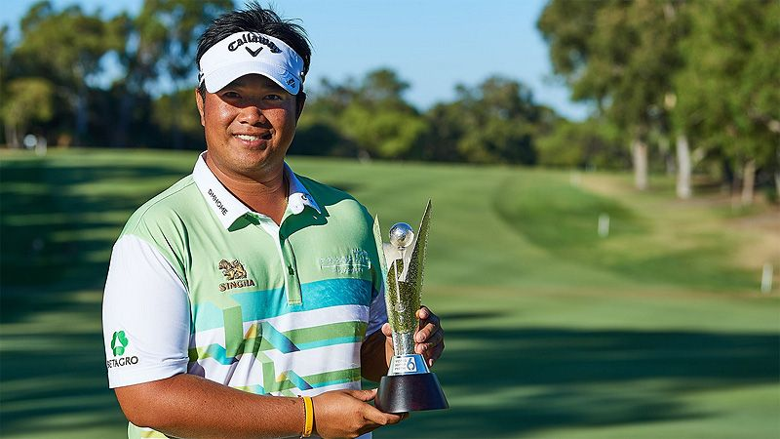
高爾夫》世界排名第六週，阿菲邦拉特、里維前進五十大
【羅開新聞中心Minsey Weng綜合報導 圖╱Asian Tour】帶著並列領先優勢進入決賽，美國名將Dustin Johnson（達斯汀•強森）被看好能夠三度高舉AT&T Pebble Beach National Pro-Am（圓石灘配對賽）冠軍盃，但世界排名二百四十六的同胞選手Ted Potter, Jr.（泰德•波特二世）毫無所懼，終場以三桿之差扳倒當今世界球王。
靠著周六在Monterey Peninsula Shore Course（蒙特瑞球場）狂飆六十二桿，波特追上了兩屆冠軍得主強森，雖然決賽日開局就吞下柏忌，但隨後發動一波六洞四博蒂的攻勢，從此再也沒人可以接近他。當然，最重要還是波特自己的穩定表現，接著十一洞全都是平標準桿，贏得自2012年的Greenbrier Classic（綠薔薇菁英賽）後的首勝。
波特一役大賺五十四分，世界排名挺進百大行列的七十三名，而強森靠著收尾洞博蒂，得以守住並列第二的席次，落袋20.79分，目前在球王爭霸戰的領先優勢擴大至1.6453分，世界第一的寶座剛好滿週年。
四位選手並列第二，其中Phil Mickelson（菲爾•米克森）從四十一推升至三十五位，Jason Day（傑森•戴伊）小升兩席至第八名，而Chez Reavie（契茲•里維）連續兩週屈居第二，合計進帳56.79分，生涯首度挺進五十大行列，暫居四十三位。
歐、澳、亞巡賽則在澳洲共站ISPS HANDA World Super 6 Perth（伯斯世界超級六洞賽），結果吊車尾晉級比洞賽的泰國選手Kiradech Aphibarnrat（奇拉戴克•阿菲邦拉特），反而拿下這場價值二十三分的冠軍，世界排名重返五十大行列的三十七名，確保了奧古斯塔名人賽的一席之地。
同樣在南半球進行的行程還有南巡賽的Eye of Africa PGA Championship（非洲之眼PGA錦標賽），來自智利的Matias Calderon（馬迪亞斯•卡戴隆）開季博得好彩頭，笑擁職業生涯首勝，外帶十四分的報酬，排名從一千二百七十五飆升至四十五。
同屬十四分級的威巡賽則安排了Club Colombia Championship（哥倫比亞錦標賽），英格蘭選手Benjamin Taylor（班哲明•泰勒）前進美巡賽有了絕佳的開始，世界排名從一千一百零二變成四百一十二。

